Nama : Rendra eka H listing praktikum jaringan komputer

Nim :175410028

1. Matikan firewall dulu sebelum melakukan testing konfigurasi

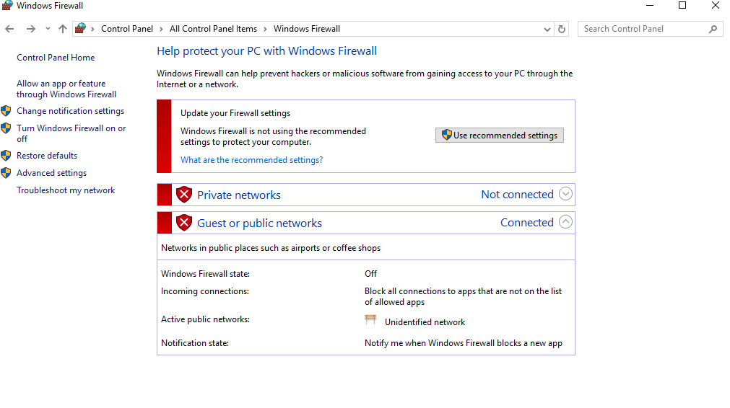

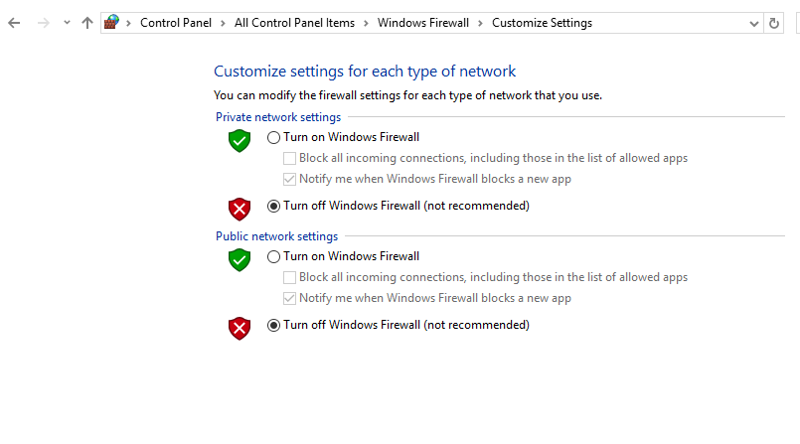

2.

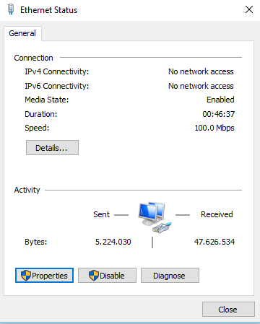

3.

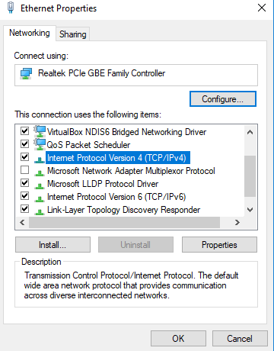

4. Memberi ip dengan ip static 192.168.1.28

Dan subnet mask 255.255.255.0

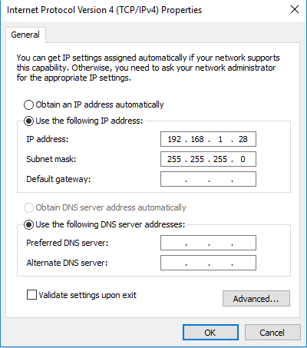

5. cek dengan ipconfig apakah konfigurasi berhasil atau tidak

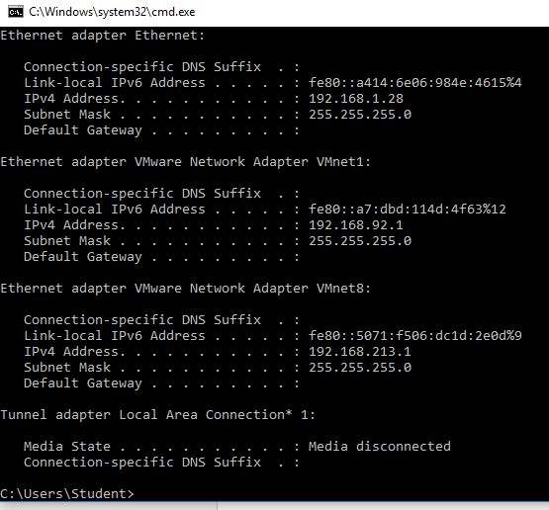

6. ngeping ip sendiri

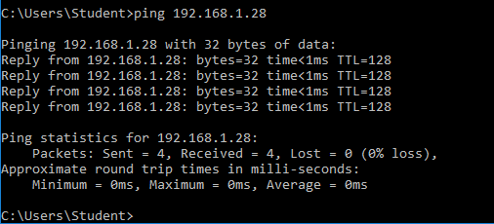

7. ngeping ip teman

